○様式編は、ページに飛ぶことができます
※キーボードのCtrlキーと、マウスの左ボタンを同時に押します。。
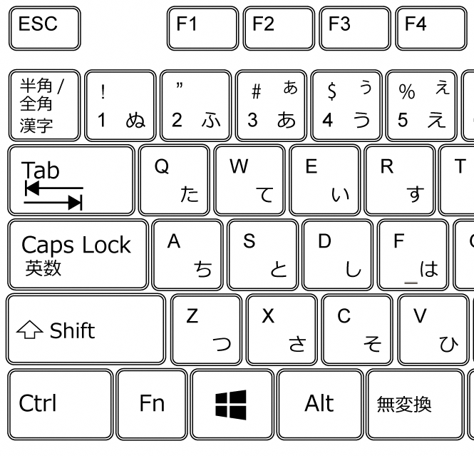
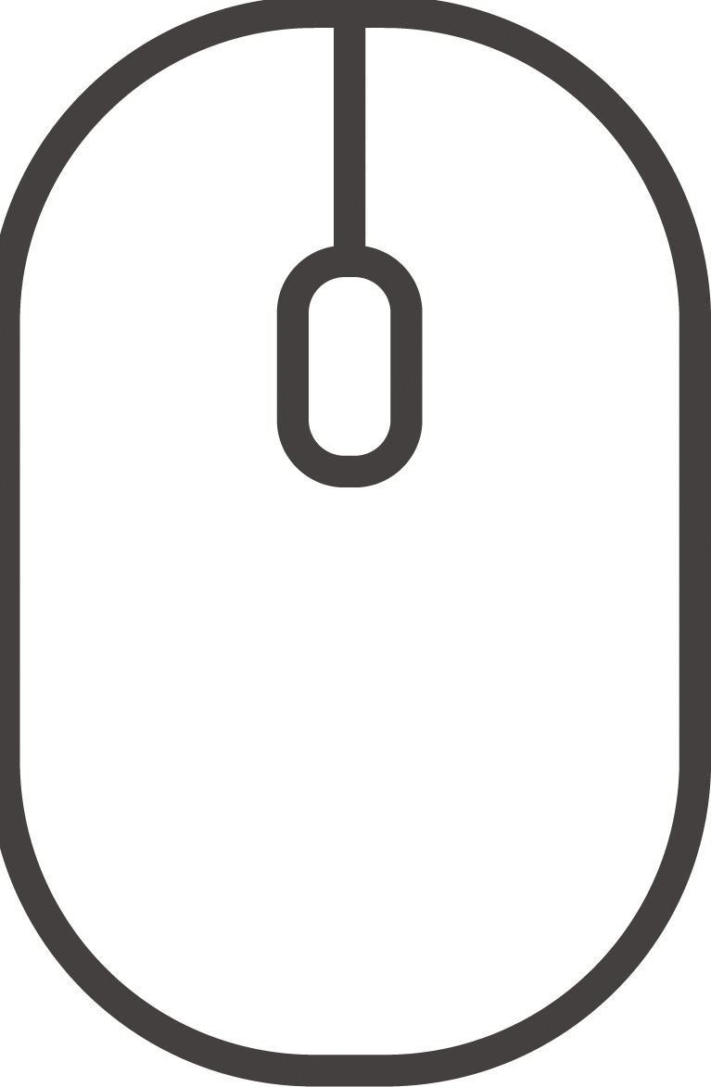

□操作方法□
①目次の項目を Ctrl＋クリック（マウスの左クリック）
②各様式ページに進めます。
③目次に戻る場合は、目次ボタンを Ctrl＋クリック（マウスの左クリック）
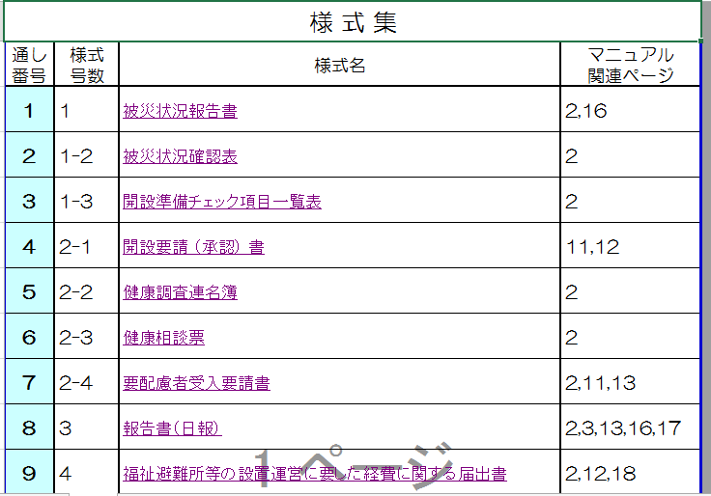

この文字にカーソルを合わせて、
Ctrl＋クリック（マウスの左クリック）

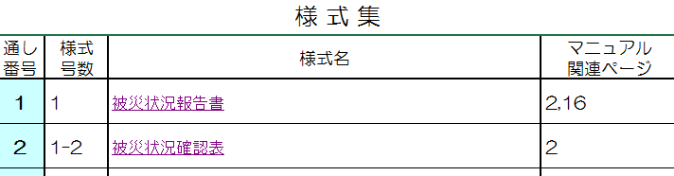
１

２

３
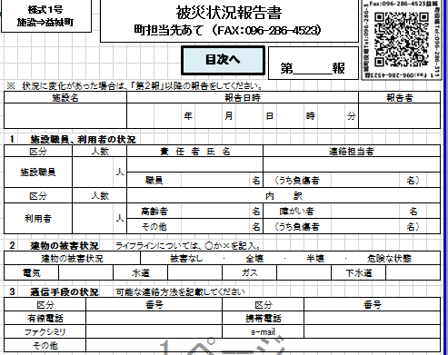

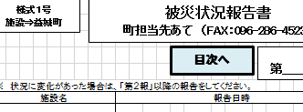

この文字にカーソルを合わせて、
Ctrl＋クリック（マウスの左クリック）

